PRESSEMITTEILUNG
Hohe Messgenauigkeit schon ab 0,15 m/s
Strömungsmessumformer für geringste Luftgeschwindigkeiten

(Engerwitzdorf, 2.4.2015) Der neue Strömungsmessumformer EE660 von E+E Elektronik misst Luftgeschwindigkeiten bereits ab 0,15 m/s. Daher eignet sich das Gerät insbesondere für die Laminarflowüberwachung und andere Reinraumanwendungen, die eine exakte Messung geringster Luftgeschwindigkeiten erfordern. Der eingesetzte E+E Strömungssensor basiert auf dem Heißfilmanemometer-Prinzip und zeichnet sich durch eine hohe Messgenauigkeit, ausgezeichnete Langzeitstabilität und geringe Schmutzempfindlichkeit aus. Die sehr kleine Winkelabhängigkeit erleichtert die Montage des Messumformers zusätzlich.

Der Strömungsmessumformer ist in Modellvarianten für die Wand- oder Kanalmontage und mit abgesetztem Messfühler erhältlich. Über ein großes, flächenbündiges LCD-Display können die Messdaten direkt am Gerät abgelesen werden. Das beleuchtete und 180° drehbare Display sorgt für eine optimale Lesbarkeit der angezeigten Daten.

Der EE660 ist mit Strom- und Spannungsausgang verfügbar. Beide Signale sind auf der Klemme vorhanden. Der Messbereich und die Ansprechzeit können mittels eines Jumpers gewählt werden. Mit dem Konfigurationszubehör und der kostenlosen Software ist eine Justage des Messumformers möglich. Ebenso können damit die Displayeinstellungen angepasst werden.

Durch die außenliegenden Montagelöcher kann der Messumformers schnell und einfach ohne Öffnen des Gehäuses montiert werden. Die Elektronik bleibt dadurch während der Montage vor Bauschmutz geschützt. Zudem befinden sich die elektronischen Bauteile auf der Platinenunterseite und sind so vor mechanischen Beschädigungen im Zuge der Installation sicher.

Zeichen (ohne Leerzeichen): 1510
Wörter: 209

Bildmaterial:
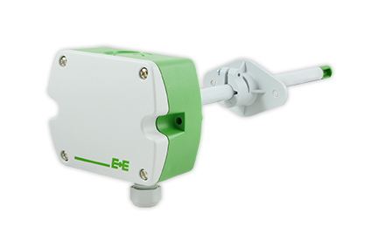
Abbildung 1: Hochgenauer EE660 Strömungsmessumformer für die Kanalmontage.

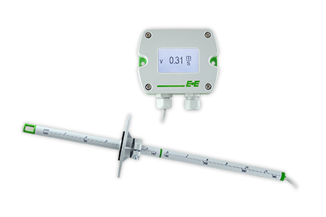
Abbildung 2: EE660 Strömungsmessumformer mit Display und abgesetztem Fühler.

Fotos: E+E Elektronik GmbH, Abdruck honorarfrei

Über E+E Elektronik:
Die E+E Elektronik GmbH mit Sitz in Engerwitzdorf/Österreich ist ein Unternehmen der Dr. Johannes Heidenhain GmbH Firmengruppe. Mit rund 250 Mitarbeitern entwickelt und produziert das Unternehmen Sensoren und Messumformer für relative Feuchte, CO₂, Luftgeschwindigkeit und Durchfluss sowie Feuchtekalibriersysteme. Die Hauptanwendungsgebiete für E+E Produkte sind die Gebäudetechnik, Industrielle Messtechnik und Automobilindustrie. Der Exportanteil von rund 97 % wird über E+E Niederlassungen in China, Deutschland, Frankreich, Italien, Korea und den USA sowie ein internationales Händlernetzwerk erreicht. E+E Elektronik betreibt zudem ein staatlich akkreditiertes Kalibrierlabor und ist vom Bundesamt für Eich- und Vermessungswesen (BEV) mit der Bereithaltung des Nationalen Standards für Feuchte und Luftgeschwindigkeit in Österreich beauftragt.

Kontakt:
E+E Elektronik GmbH T: +43 (0) 7235 605-0
Langwiesen 7 F: +43 (0) 7235 605-8
A-4209 Engerwitzdorf info@epluse.at
Österreich www.epluse.com

Marketing Kontakt: Hr. Johannes Fraundorfer
E-Mail: johannes.fraundorfer@epluse.at

